附件5：
湖南省居民健康码生成流程

一、关注“湖南省居民健康卡”微信公众号，或扫描湖南省居民健康卡
微信公众号二维码。
三、点击添加健康卡，按提示输入姓名、身份证号码、民族、手机号码后完成办卡。
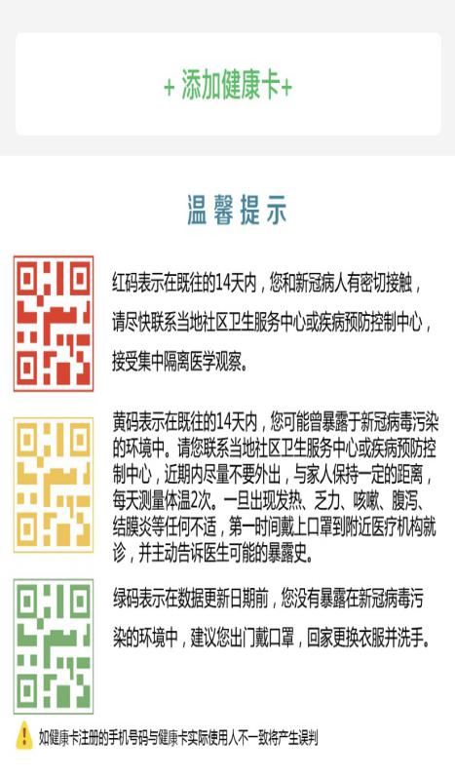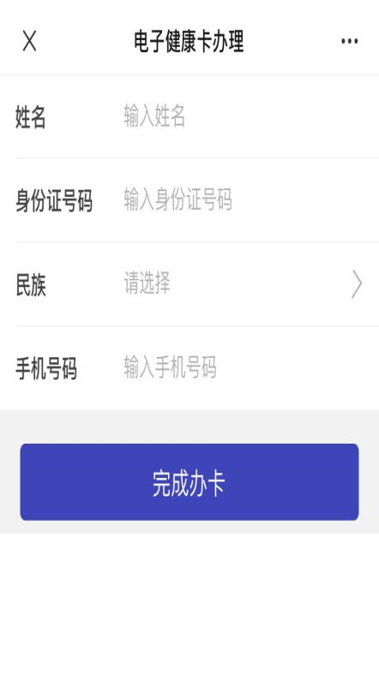

二、进入公众号后，点击左下角健康卡按钮。
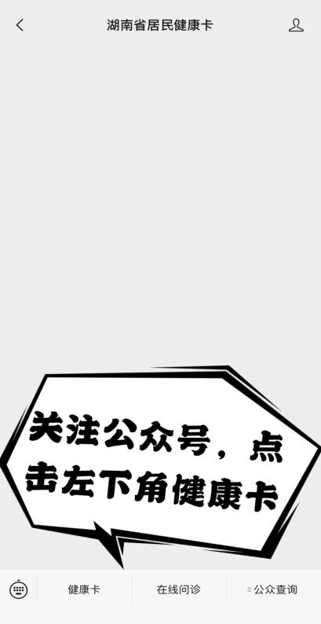
四、完成办卡后显示“红、黄、绿”电子健康码。
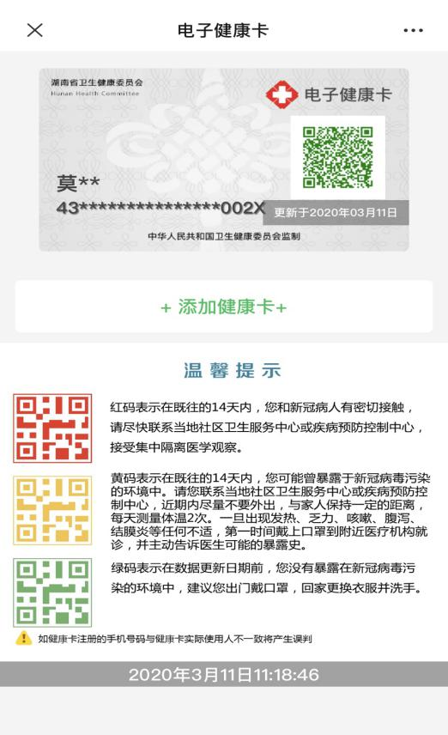

国务院客户端行程卡生成流程
一、扫描海报（如下图所示）中的二维码，进入国务院客户端行程卡界面。

二、输入手机号码，获取验证码后，输入验证码，在“同意并授权”全的方框里勾选，再点击“查询”。出示本人行程卡详细信息（如右图所示）进行查验（更新时间必须为考试当天日期）。

